INFORME DE FISCALIZACIÓN

PLANES DE DESCONTAMINACIÓN ATMOSFÉRICA

RESTAURANTE TERRA NOSTRA

DFZ-2019-913-X-PPDA

 | Nombre | Firma
Aprobador | Jeanette Caroca O.
Elaborado | Ivonne Mansilla G.

DETALLE DE LA ACTIVIDAD DE FISCALIZACIÓN

INFORMACIÓN DEL TITULAR.
Titular | Rut | Identificación de la actividad | Dirección
Romina Darigo Lobos | 13.487.379-5 | Restaurant Terra Nostra | Arturo Prat 745. Osorno

ANTECEDENTES DE LA ACTIVIDAD.
Instrumento | D.S. N°47/2015 MMA. Plan de Descontaminación Atmosférica para la comuna de Osorno
Tipo de Actividad | __x_ Inspección Ambiental ___ Examen de la Información ___ Medición y Análisis
Fecha de la Actividad | Organismo encargado | Organismo Participante
28/05/2019  (Acta de Inspección, Anexo 1) | Superintendencia del Medio Ambiente | -

DOCUMENTACIÓN SOLICITADA Y ENTREGADA.
N° | Documento solicitado | Plazo de entrega | Fecha entrega | Observaciones
1 | Mediante Acta de fiscalizacion de fecha 28.05.2019 de la SMA, se solicitó al titular entregar antecedentes para acreditar el cumplimiento de lo establecido en el PDAO, articulo 24, y que dice relación con el retiro del artefacto unitario a leña en el local comercial. | 5 dias habiles | 4 junio de 2019 | Que, habiendose cumplido el plazo otorgado de los 5 dias hábiles, no se ha recepciona en la oficina regional de la SMA, respuesta por parte del titular de la UF con los antecedentes solicitados en el acta de inspección de fecha 28 de mayo de 2019, respecto al retiro del artefacto unitarios a leña en el local comercial.
2 | Mediante resolucion exenta N°023 del 18 de junio de 2019, se requierió información que indica, e instruye la forma y el modo de presentación de los antecedentes solicitados a restaurant terra nostra. Específicamente se le requirió entregue información acerca de todo tipo de actividades, documentos o antecedentes formales que acrediten el retiro del artefacto unitario a leña, constatado en el local comercial. | 5 dias habiles | 25 de junio de 2019 | Que, habiendose cumplido este segundo plazo otorgado de los 5 dias hábiles, no se ha recepciona en la oficina regional de la SMA, respuesta por parte del titular de la UF con los antecedentes solicitados en el acta de inspección de fecha 28 de mayo de 2019, respecto al retiro del artefacto unitario a leña en el local comercial

HECHOS CONSTATADOS

N° | Exigencia | Hecho constatado y examen de la información
1 | D.S. N° 47/2015 del Ministerio de Medio Ambiente.  Artículo 2.- Los antecedentes que fundamentan el presente Plan de Descontaminación Atmosférica, se indican a continuación:  1.1 Antecendentes Normativos:  De acuerdo a los antecedentes recopilados en la comuna de Osorno respecto del incumplimiento a las normas primarias de calidad ambiental para material particulado MP10 y MP2,5, a través de la constatación de la superación de dichas normas en la estación de monitoreo con representatividad poblacional (EMRP) El Alba, se porcedió a declarar a la comuna de Osorno como Zona Saturada mediante D.S. N°27, de 2012, del ministerio del Medio Ambiente (MMA), publicado en el Diario Oficial el 28 de noviembre de 2012, por las concentraciones de material particulado respirable en la fracción gruesa y fina, MP10 y MP2,5. (…)  Artículo 3.- Definiciones. Para efectos de lo dispuesto en el presente Decreto, se entenderá por:  Artefacto: Calefactor o cocina que combustiona a leña, destinada a calefacción o coccion de alimentos  Artículo 24.- Transcurrido 18 meses desde la entrada en vigencia del presente Plan, se prohíbe la utilización de artefactos unitarios a leña en establecimientos comerciales ubicados dentro de la zona saturada. | - En Inspección Ambiental realizada el día 28 de mayo de 2019 por fiscalizadores de la SMA, a la unidad fiscalizable “Restaurant Terra Nostra”, ubicada en Artuto Prat N°745, de la comuna de Osorno (Ver fotografía 1 y 2), se constató el uso de un (1) calefactor a leña ubicado en en el comedor del local comercial “Restaurant Terra Nostra”, utilizados para calefacción.  - Que, dada la voluntad manifestada por el titular de la UF de cumplir con la medida del Art. N°24 del PDA de Osorno, por medio del Acta de fiscalizacion de la SMA de fecha 28 de mayo de 2019 se le solicitó al titular del “Restaurante Terra Nostra” presentar en un plazo de 5 días hábiles información para acreditar la subsanación temprana del hallazgo constatado en la fiscalización de la medida de uso de calefactores a leña en establecimiento comerciales.  Lo anterior para acreditar el cumplimiento de lo establecido en el PDAO, articulo 24, y que dice relación con la prohibición del uso de artefactos unitarios a leña en establecimientos comerciales.  c. Que, habiéndose cumplido el plazo otorgado de los 5 dias hábiles, mediante el acta, no se ha recepcionado en la oficina regional de la SMA, respuesta por parte del titular de la UF con los antecedentes solicitados en el acta de inspección de fecha 28 de mayo de 2019, respecto al retiro del artefacto a leña en el local comercial.  d. Que, posterior a ello, mediante resolucion exenta N°023 del 18 de junio de 2019, se requierió al titular información que indica, e instruye la forma y el modo de presentación de los antecedentes solicitados a restaurant terra nostra. Específicamente se le requirió entregue información acerca de todo tipo de actividades, documentos o antecedentes formales que acrediten el retiro del artefacto unitario a leña, constatado en el local comercial.  e. Que, habiendose cumplido este segundo plazo otorgado de los 5 dias hábiles, no se ha recepciona en la oficina regional de la SMA, respuesta por parte del titular de la UF con los antecedentes solicitados en el acta de inspección de fecha 28 de mayo de 2019, respecto al retiro del artefacto unitario a leña en el local comercial

ANEXO FOTOGRÁFICO.
Registros
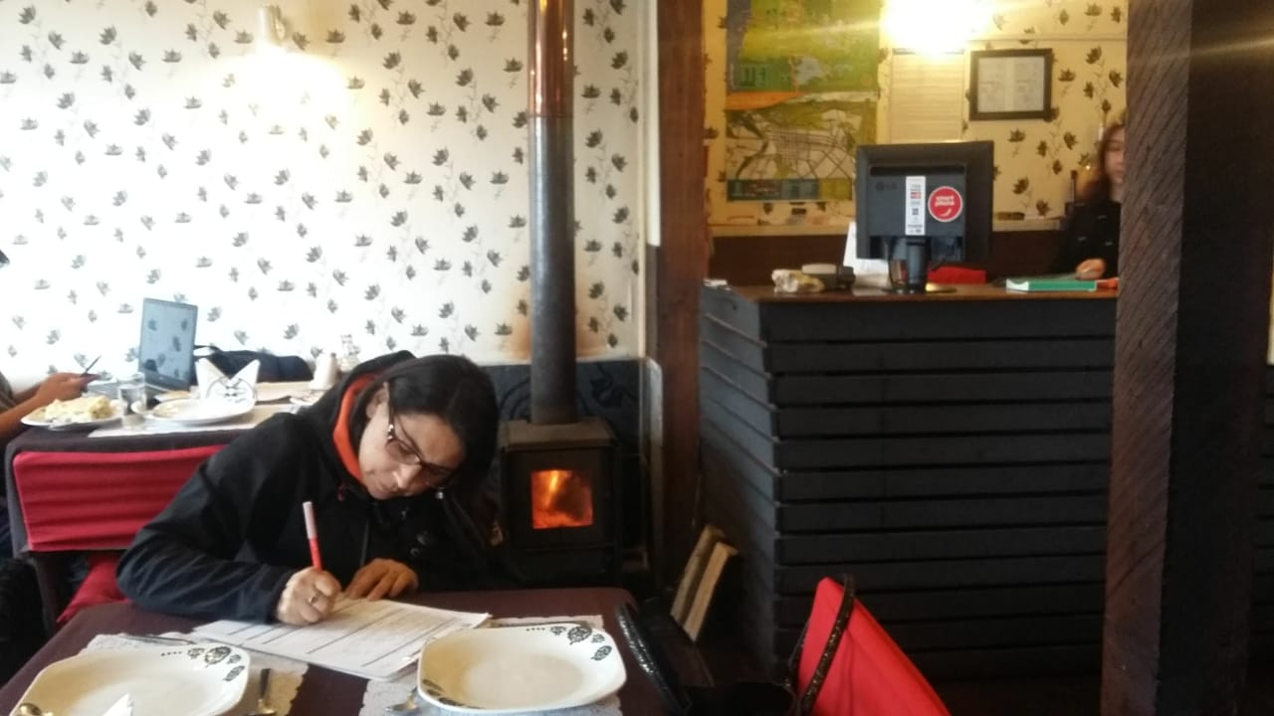 |  | 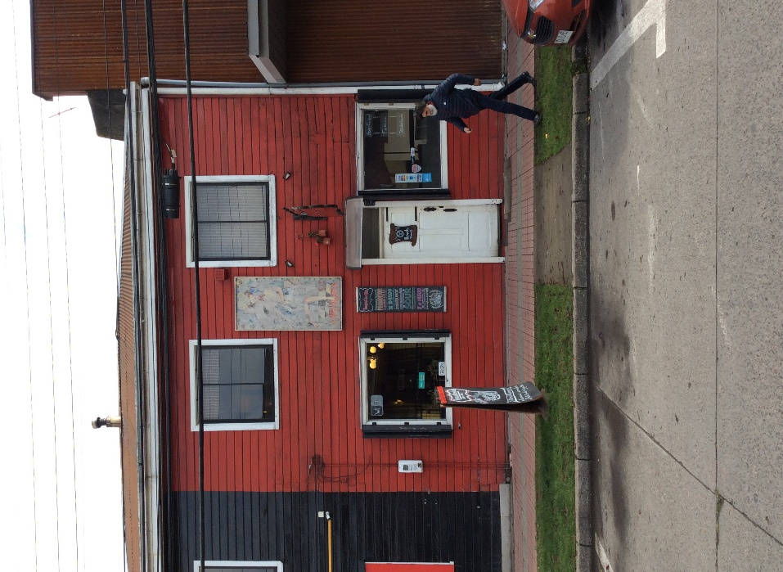
Fotografía N°1 | Fecha:28.05.2019 | Fotografía N°2 | Fecha:28.05.2019
Descripción del medio de prueba: Artefacto unitario a leña en Restaurante Terra Nostra , en salón al público del local comercial, con uso (encendido) al momento de la fiscalizacion. |  | Descripción del medio de prueba: Ubicación de la Unidad fiscalizable, restaurante terra Nostra, Arturo Prat N° 745, Osorno.

CONCLUSIONES.

Como resultado de la actividad de fiscalización ambiental realizada a la Unidad Fiscalizable “Restaurant Terra Nostra” de la ciudad de Osorno en el marco del PDA de Osorno (D.S. N° 47/2015 MMA) se constata el siguiente hallazgo:

1 | Artículo | Hallazgo
1 | Artículo 24.- Transcurrido 18 meses desde la entrada en vigencia del presente Plan, se prohíbe la utilización de artefactos unitarios a leña en establecimientos comerciales ubicados dentro de la zona saturada. | Que, habiéndose cumplido un primer plazo de 5 dias hábilles por medio de acta de fiscalizacion del 28 de mayo de 2019 y habiéndose otorgado un segundo plazo de 5 dias hábiles mas, no se ha recepciona en la oficina regional de la SMA, respuesta por parte del titular de la UF con los antecedentes solicitados tanto en el acta de inspección de fecha 28 de mayo de 2019, como en el requierimiento de información (resol exenta N°023 del 18.06.2019), respecto al retiro del artefacto unitario a leña en el local comercial, quedando de esta manera constatado el hallazgo del acta de inspección.

ANEXOS.

N° Anexo | Nombre Anexo
1 | Acta de inspección ambiental de fecha 28 de mayo de 2019.
2 | Resolucion Exenta N°023 de fecha 18 de junio de 2019

